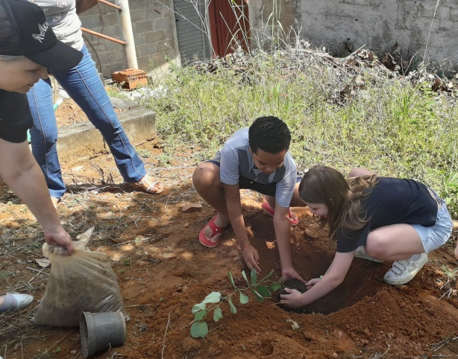
UMA SEMENTE PARA FRANCISCO
“Francisco é o exemplo por excelência do cuidado pelo que é frágil e por uma ecologia integral, vivida com alegria e autenticidade… Nele se nota até que ponto é inseparável a preocupação pela natureza, a justiça para com os pobres, o empenhamento na sociedade e a paz interior” (nº 10).

Respondendo ao apelo de plantar uma árvore em memória do Papa Francisco no dia de seu sepultamento, dia 26 de abril o grupo VIDES de Goiás, Brasil, em gesto de solidariedade plantou uma árvores no terreno da obra social.
Foi um momento de profunda gratidão ao Papa Francisco por despertar em todo o mundo, o compromisso de cuidar da natureza, cuidar da VIDA!
“Nota-se uma crescente sensibilidade relativamente ao meio ambiente e ao cuidado da natureza, e cresce uma sincera e sentida preocupação pelo que está a acontecer ao nosso planeta” (nº 19).

